Содержание
Введение 5
1 Теоретический раздел 7
1.1 Обзор предметной области 7
1.2 Постановка задачи 10
2 Проектирование информационной системы. Заголовок, который состоит из двух и более строк 11
2.1 Инфологическая модель информационной системы 11
2.2 Даталогическая модель 11
3 Программное конструирование инструмента сканирования корпоративной сети 13
3.1 Функциональное конструирование программного средства 13
3.2 Объектно-ориентированная модель программного средства 13
Заключение 15
Перечень использованных информационных ресурсов 16
Приложение А Техническое задание 17
Приложение Б Листинг программы 25

Введение
Транспорт является одной из важных составляющих экономики любого государства, поскольку обеспечивает нормальное функционирование практически всех ее отраслей. Существование транспорта дает людям возможность перемещаться по городу или путешествовать по миру.
Увеличение темпа жизни и развитие современных технологий привели к росту количества автомобилей за последние годы. Иногда обстоятельства складываются таким образом, что люди не могут воспользоваться автомобилем. Например, ремонт автомобиля или командировка в другую страну. Решением в такой ситуации могут стать услуги аренды транспортных средств на определенный период.
В каждый город ежедневно прибывает множество гостей, которым требуется на время какое-либо транспортное средство, поэтому особенно востребован и пользуется популярностью прокат легковых автомобилей. Крупные города часто принимают людей, ограниченных во времени, и арендованный автомобиль позволяет им успеть сделать все необходимые дела и посетить запланированные места. Среднестатистическая компания по прокату автомобилей предоставляет напрокат автомобили среднего или бизнес-класса. Машины оборудованы необходимыми и дополнительными опциями по запросу клиента: навигатор, видеорегистратор, детское кресло и др. Обычно такие компании предлагают постоянным клиентам скидки и льготные условия аренды. Стоимость аренды автомобилей эконом-класса может варьироваться в пределах 2000-3000 рублей за сутки. Аренда автомобилей бизнес-класса (Honda Accord, Volkswagen Passat и т.п.) стоит от 3000 до 5000 рублей за сутки. За прокат автомобиля представительского класса арендодатель попросит примерно 5500-7000 рублей.
В современных условиях для успешной работы предприятиям по прокату автомобилей необходимо использовать информационные технологии и эффективную информационную систему, обеспечивающую быстрый поиск и обработку нужной информации.
Актуальным вопросом для таких предприятий является привлечение клиентов и автоматизация процессов обслуживания клиентов, например, управление бронированием автомобилей. Важной задачей, решение которой способно обеспечить существенное конкурентное преимущество предприятию, является возможность коммуникации с клиентом в режиме онлайн.
Таким образом, целью выпускной квалификационной работы является проектирование и разработка информационной системы для компании, предоставляющей услуги аренды автомобилей, внедрение которой позволит:
- добавлять информацию о новых автомобилях в автопарке;
- предоставить клиенту информацию о компании и услугах;
- помочь клиенту предварительно ознакомиться с транспортными средствами компании;
- обеспечить клиентам поиск автомобиля по указанным критериям;
- оформить заказ выбранного автомобиля;
- просмотреть заявки клиентов на аренду автомобилей;
- влиять на качество получаемых услуг за счет отзывов от клиентов;
- повысить уровень информационного взаимодействия между клиентами и компанией, предоставляющей услуги аренды автомобилей.

и так далее

1 Теоретический раздел
В данном разделе приведены сведения о решаемой задаче и инструментах, с помощью которых будет разработано приложение для недавно появившегося металлического смарт-прутка.

1.1 Обзор предметной области
В настоящее время аренда автомобиля достаточно популярная услуга. В любом городе можно найти организацию, которая предоставляет автомобили напрокат. Чтобы взять автомобиль в аренду возраст клиента должен быть не менее 18 лет. Сотруднику компании, оказывающей услуги проката, необходимо предоставить паспорт или водительское удостоверение, срок действия которого должен быть не менее двух лет к моменту заключения договора аренды. В договоре должны быть указаны марка, год выпуска, цвет автомобиля; государственный регистрационный номер; номер двигателя и кузов; условия, сроки и порядок внесения платы за аренду; права арендодателя и арендатора; информация о страховании; территория использования автомобиля; наличие дополнительных услуг; ответственность за ненадлежащее исполнение условий аренды.
Стоимость аренды определяется классом автомобиля, длительности срока проката, ценовой политикой компании. Кроме арендной платы некоторые компании требуют внесения залога.
Обычно, в стоимость арендной платы входит следующее: неограниченный пробег автомобиля; доставка клиенту автомобиля в черте города; ремонт или замена автомобиля в случае технической неисправности, кроме повреждения покрышек и ветрового стекла; полная страховка на случай ДТП, произошедшего не по вине клиента; страховка, покрывающая ущерб, нанесенный автомобилю в ДТП по вине клиента, сверх определенной суммы (но если на момент ДТП водитель находился в состоянии алкогольного опьянения, страховка не выплачивается); страховка пассажиров (кроме водителя) от несчастных случаев (себя водитель может застраховать за дополнительную плату); налоги.
Проведем анализ существующих информационных систем для аренды автомобилей: «АвтопрокатСервис», «АвтоАренда93», «МегаМаркетБУ».
На рисунке 1.1 представлен вид главной страницы сайта «АвтопрокатСервис». Данный сайт предназначен для поиска и аренды автомобиля. В шапке сайта пользователь может выбрать город, в котором хочет получить услугу проката автомобиля. Информация на сайте отображается на русском и английском языках.
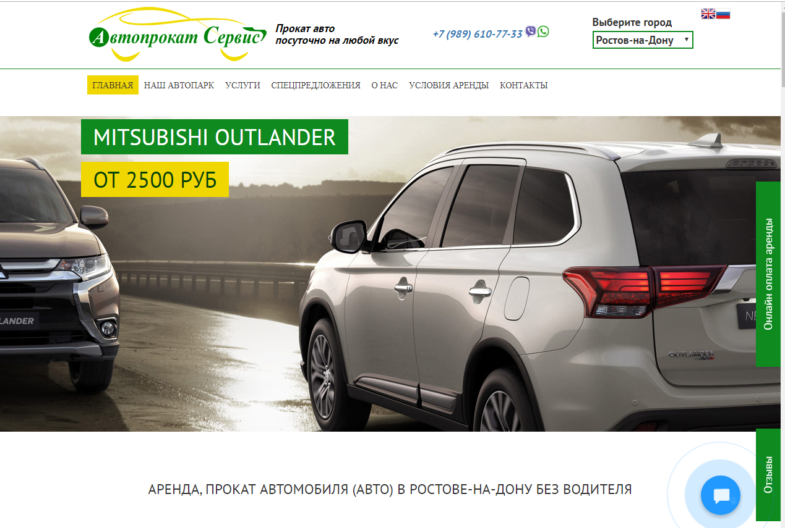
Рисунок 1.1 – Главная страница сайта «АвтопрокатСервис»
На главной странице сайта пользователь может ознакомиться с основными разделами сайта. Главное меню содержит разделы: Наш автопарк, Услуги, Спецпредложения, О нас, Условия аренды, Контакты, рисунок 1.2.

Рисунок 1.2 – Главное меню
В разделе сайта «Наш автопарк», рисунок 1.3, пользователю предоставляется информация о возможных вариантах автомобилей.
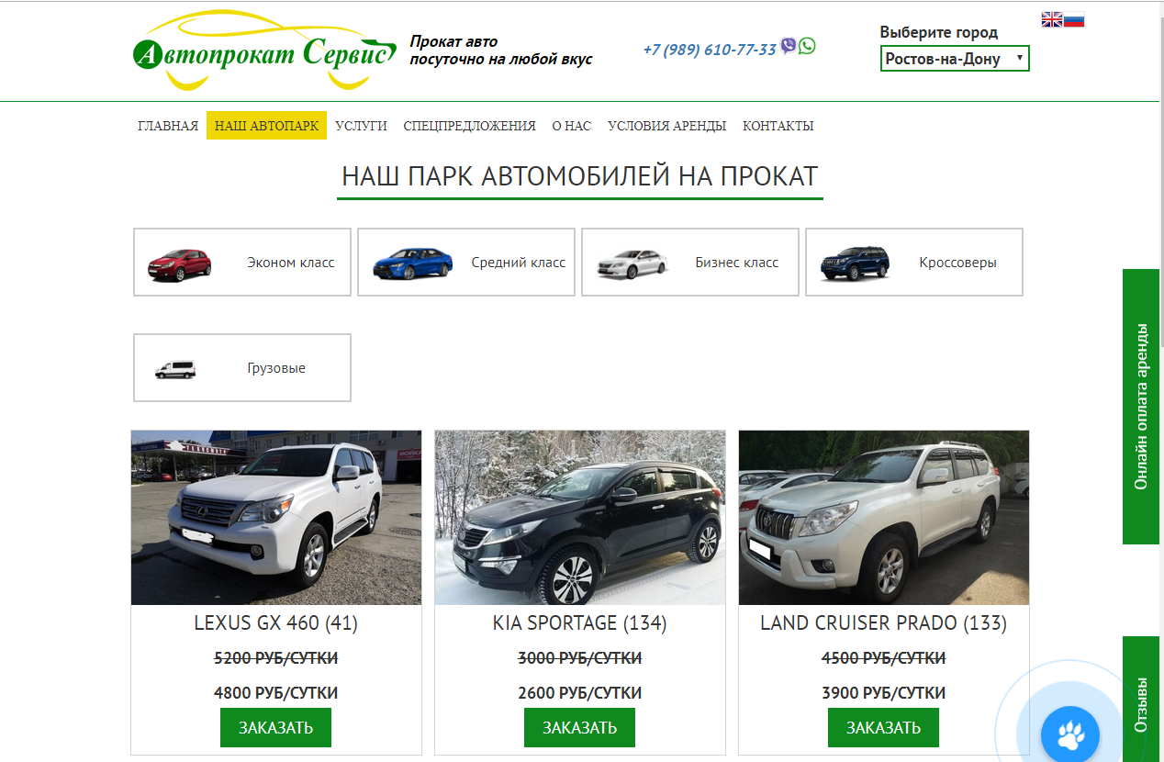
Рисунок 1.3 - Автопарк

1.1.1 Интеллектуальная кристаллическая решетка «смарт-бруска»
В производстве изделия применено современное, не имеющее аналогов оборудование по отливу современных сталей для робототехнической промышленности. Основные параметры этого оборудования приведены ниже в таблице 1.
Таблица 1 – Параметры оборудования для производства брусков
Параметр | Значение | Комментарий
Удельная масса | очень большая | -
Цена | звоните | -
Страна производства | Гондурас | -

При этом производительность оборудования рассчитывается по формуле

$R=S∙p_{i}$ , | (1.1)

где S – площадь поддона отлива прутков,
$p_{i}$ – адекватность i-го рабочего.

1.2 Постановка задачи
Целью выпускной квалификационной работы является создание информационной системы для аренды автомобилей.
Перечень задач для реализации:
- анализ предметной области и разработка технического задания;
- проектирование моделей данных информационной системы (ИС);
- обоснование инструментальных средств разработки ИС;
- программирование алгоритмов работы модулей ИС;
- разработка документации на ИС.
Далее текст

2 Проектирование информационной системы. Заголовок, который состоит из двух предложений и двух и более строк
Проектирование ИС представляет собой многоступенчатый процесс ее создания с использованием совокупности методологий и инструментальных средств. Основными этапами проектирования ИС является инфологическое (концептуальное) и даталогическое (логическое) проектирование.

2.1 Инфологическая модель информационной системы
Проектирование информационной системы включает создание концептуальной модели с учетом требований заказчика и профиля деятельности предприятия. Инфологическая модель представляет собой описание предметной области, которое осуществляется с помощью специальных средств. В данной выпускной квалификационной работа инфологическая модель разработана на основе стандарта языка UML, который используется для спецификации, визуализации, конструирования и документирования системы.
Далее – текст

2.2 Даталогическая модель
В данном пункте будет описана даталогическая модель предметной области. В результате даталогического проектирования были созданы отношения (Comments, Images, Blog, Users, Order, Category, Feedback, Tmp_order, Contacts, Details, Cars), связи между которыми отображены на даталогической модели данных, которая представлена на рисунке 2.1.
Основные программные модули, управляемые процессом кристаллизации интеллектуальной массы прутка приведены в Листинге Б.1.
Рассмотрим таблицы созданной даталогической модели более подробно.

2.2.1 Таблица «Comments»
Описание таблицы …
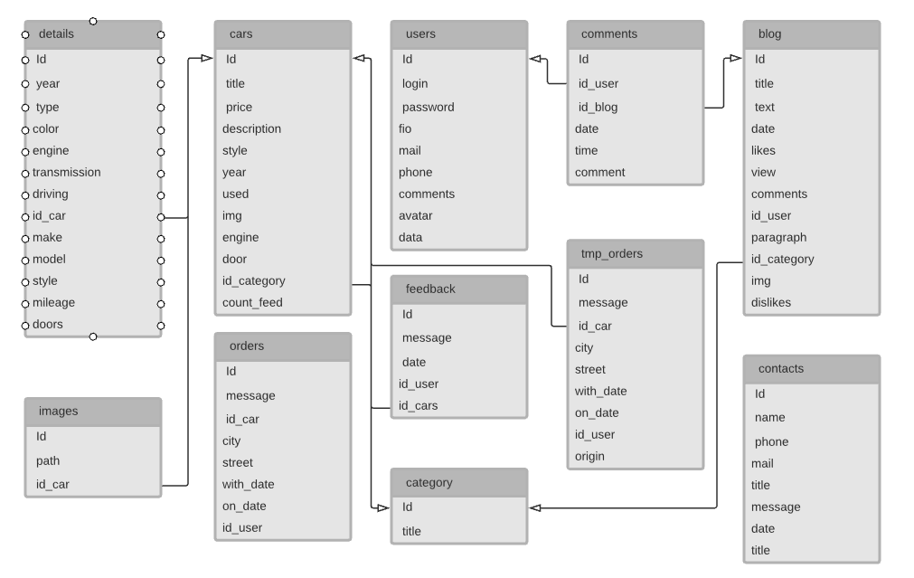
Рисунок 2.1 – Схема данных

3 Программное конструирование инструмента сканирования корпоративной сети
В данном разделе приводится описание структуры программного средства, описание классов и методов, реализующие необходимый функционал.

3.1 Функциональное конструирование программного средства
Прежде чем приступить к структурному построению архитектуры программного средства, необходимо рассмотреть перечень механизмов, позволяющие решать задачи обеспечения защищенности информационных систем при обработке конфиденциальных данных в корпоративной сети.
…

3.2 Объектно-ориентированная модель программного средства
Программное средство содержит объектно-ориентированную модель, состоящую из методов и классов. Функциональная особенность программного продукта разделяется на следующие категории:
- функции, интерпретирующие объекты в базе данных;
- контроллеры, обрабатывающие входящие запросы на сервер;
- функции, обеспечивающие работу алгоритмов, связанных с решением задач.

3.2.7 Функция «login_request»
Рассматриваемая функция предназначена для проверки введенных авторизационных данных пользователя, в результате которого при успешной валидации отображается веб-страница с предыдущими результатами сканирования.
В качестве параметра функции передается аргумент request. Затем из формы, в которую пользователь вводит собственные учетные данные, в переменные username и password заносятся значения. Метод authenticate позволяет проводить валидацию введенных данных.
Код функции входа в систему приведен в Листинге Б.2.

…

Заключение
В ходе выполнения выпускной квалификационной работы были решены следующие задачи.
Проведен обзор предметной области и выполнен сравнительный анализ информационных систем для аренды автомобилей.
Выполнено проектирование инфологической и даталогической моделей информационной системы.
Обоснован выбор программного инструментария: серверная часть система реализована на базе PHP, клиентская часть системы реализована посредством JavaScript, для управления базой данных выбран язык MySQL, разметка документов реализована на основе HTML, CSS, фреймворка Bootstrap.
Проведено программное конструирование информационной системы и разработана система, отвечающая всем требованиям технического задания.
Разработана документация на информационную систему, обоснована безопасность и экологичность информационной системы.

и так далее

Перечень использованных информационных ресурсов
1. Хайкин, Саймон. Нейронные сети: полный курс, 2-е издание: Пер. с англ. – М.: Издательский дом «Вильямс», 2006. – 1104 с.

Приложение А Техническое задание
СОГЛАСОВАНО  Должность руководителя «ПОВТиАС»  __________ И.О. Фамилия  «_____» ______________2022 г. | УТВЕРЖДЕНО  Зав. кафедрой «ПОВТиАС»  __________ В.В. Долгов  «____» ____________2022 г.

А.1. Общие сведения

А.1.1 Имя сайта
«RentCar»

А.1.2 Полное наименование системы
Информационная система для аренды автомобилей «RentCar»

А.1.3 Перечень документов, на основании которых создается система
Основанием для разработки является задание к выпускной квалификационной работе (ВКР), согласованное с руководителем ВКР доцентом кафедры «Информационные технологии» Ядровской Мариной Владимировной с одной стороны, студентом гр. ВЗПS-42 Нояновым Данилом Сергеевичем, именуемым в дальнейшем исполнителем с другой стороны, утвержденному заведующим кафедрой «Информационные технологии» Соболем Борисом Владимировичем.

А.1.4 Порядок оформления и предъявления заказчику результатов работ по созданию системы
Система передается в виде функционирующего комплекса на базе средств вычислительной техники Заказчика и Исполнителя. Приемка системы осуществляется комиссией в составе уполномоченных представителей Заказчика и Исполнителя.

А.1.5 Перечень нормативно–технических документов, методических материалов, использованных при разработке ТЗ
При разработке автоматизированной системы и создании проектно–эксплуатационной документации Исполнитель должен руководствоваться требованиями следующих нормативных документов:
ГОСТ 19.201–78. Техническое задание. Требования к содержанию и оформлению.
ГОСТ 34.601–90. Комплекс стандартов на автоматизированные системы. Автоматизированные системы. Стадии создания;
ГОСТ 34.201–89. Информационная технология. Комплекс стандартов на автоматизированные системы. Виды, комплексность и обозначение документов при создании автоматизированных систем;
РД 50–34.698–90. Методические указания. Информационная технология. Комплекс стандартов на автоматизированные системы. Автоматизированные системы. Требования к содержанию документов.

А.2 Назначение информационной системы
Основным назначением ИС автоматизация бизнес-процессов компании, оказывающей услуги аренды транспортных средств.

А.3.Требования к информационной системе

А.3.1 Требования к системе в целом

А.3.1.1 Требования к графическому дизайну ИС
Дизайн ИС должен соответствовать дизайну, утвержденному Заказчиком

А.3.1.2 Требования к шрифтовому оформлению ИС
Основным шрифтом должен стать Times New Roman.
Размер (кегль) шрифтов должен обеспечивать удобство восприятия текста при минимально допустимом размере экрана.

А.3.1.3 Требования к средствам просмотра Сайта
Сайт должен обеспечивать корректное отображение данных в следующих браузерах:
- Internet Explorer (версия 9 ивыше);
- Opera (версия 8.0 и выше);
- Google Chrome.

А.3.1.4 Требования к контенту и наполнению ИС
Первичная разработка и верстка контента (информационного содержимого) Сайта должна производиться силами Исполнителя при согласовании с Заказчиком. Заказчик предоставляет все необходимые Исполнителю текстовые и графические материалы, а также комментарии, касающиеся их содержания, объема, оформления и размещения.

А.3.1.5 Требования к компоновке страниц ИС
Компоновка страниц ИС должна обеспечивать минимальный размер страниц в зависимости от ширины рабочего поля браузера пользователя. Минимальный размер (ширина) рабочего поля браузера, при котором необходимо обеспечить полноценное отображение страниц (без полосы горизонтальной прокрутки), составляет 1024 пиксела.

А.3.1.6 Язык сайта
Русский.

А.3.2 Требования к функциям (возможностям), выполняемых сайтом

А.3.2.1 Основные требования
Система должна представлять собой веб-сайт, размещенный в сети Интернет.

A.4 Требования к программе или программному изделию

А.4.1 Требования к функциональным характеристикам
Программное средство должно осуществлять следующие функции:
- осуществлять взаимодействие с сервером с целью отправки и анализа данных о найденном питомце;
- регистрировать пользователя в системе и предоставлять ему управление своим профилем;
- регистрировать в системе объявления о пропаже питомца пользователя;
- предоставлять управление пользователю карточками питомцев с их характеристиками в личном списке: добавление, редактирование, удаление;
- просматривать актуальные данные о найденных питомцах с интеллектуальной фильтрацией по характеристикам потерянного.

А.4.2 Требования к надежности
Надежное функционирование программы должно быть обеспечено выполнением совокупности нижеописанных мероприятий:
- выполнение требований ГОСТ 51188-98;
- защита информации;
- организацией бесперебойного питания технических средств;
- использованием лицензионного программного обеспечения.

А.4.3 Условия эксплуатации
Для функционирования программного продукта необходимо соблюдение всех требований и правил эксплуатации мобильной техники.
Высокая квалификация пользователя программного средства не требуется. Дополнительных требований и ограничений не вводится.
Требования к персоналу, работающему с данным программным продуктом – общие знания вычислительной техники.

А.4.4 Требования к составу и параметрам технических средств
Состав технических средств на стороне клиента: мобильное устройство с камерой.

А.4.5 Требования к информационной и программной совместимости
Для функционирования программного средства на стороне клиента необходимо следующее программное обеспечение: ОС Android.

А.4.5.1 Язык программирования
Для разработки программного средства должен быть использован язык программирования Kotlin.

А.4.5.2 Операционная система
Программное средство должно работать под управлением ОС Android.

А.4.6 Требования к упаковке и маркировке
Требования к упаковке и маркировке программного средства не предъявляется.

А.4.7 Требования к транспортировке и хранению
Условия транспортирования, места хранения, условия складирования и сроки хранения в различных условиях должны соответствовать требованиям, предъявляемым к носителям информации, на которых будет содержаться данное программное изделие.
Допустимы все способы транспортирования и хранения, не нарушающие целостность используемого носителя данных. Программное средство может храниться на любом носителе информации, имеющее возможность подключения к персональному компьютеру.

А.4.8 Специальные требования
Для корректной работы программного средства необходимо разрешение на работу с памятью устройства, чтобы обеспечить корректное открытие и сохранение файлов, и разрешение на работу с камерой, чтобы обеспечить быстрое получение нового изображения.

А.5 Требования к программной документации
Программная документация должна состоять из следующих листов:
- титульный лист;
- пояснительная записка к производственной практике;
- техническое задание по ГОСТ 19.201-78 ЕСПД;
- исходный код программного средства по ГОСТ 19.401-79 ЕСПД.

А.6 Стадии и этапы разработки
- постановка задачи (с 20.04.20 по 22.04.20);
- изучение предметной области (с 23.04.20 по 26.04.20);
- разработка алгоритмов решения задачи (с 27.04.20 по 02.05.20);
- разработка программы (с 04.05.20 по 09.05.20);
- тестирование программы (с 11.05.20 по 14.05.20).

А.7 Порядок контроля и приемки
Порядок и контроль приёмки определяются заведующим кафедрой «ПОВТиАС» и основаны на демонстрации знаний технологии и умении создавать программные средства для различных предметных областей.
Главным требованием к приемке является наличие правильно работающего программного средства с тестовым примером и отчета, представленного в печатном виде.

Разработчик технического задания /Фамилия И.О. студента /
«___» ______________2022 г. _______________________
подпись

Приложение Б Листинг программы
Листинг Б.1 – Основная активность приложения
from kivy.core.window import Window
from kivy.app import App
import shutil
import os

from kivy.uix.anchorlayout import AnchorLayout
from kivy.uix.gridlayout import GridLayout
from kivy.uix.boxlayout import BoxLayout
from kivy.uix.textinput import TextInput
from kivy.uix.button import Button
from kivy.uix.switch import Switch
from kivy.uix.widget import Widget
from kivy.uix.image import Image
from kivy.uix.label import Label

from GoogleImages import GoogleImages
from Database import Database
from TextNN import TextNN
from Manager import Manager
from Image import Image as ImageUser

class MyApp(App):
textInput = TextInput(size_hint=(1, .18), halign='center', font_size=16)
switch = Switch(size_hint=(.3, .3), active=True)
switchText = Switch(size_hint=(.1, .1), active=True)
img = Image(source="1.jpg")
buttonSearch = Button(text='Start', size_hint=(.3, .3))
switchValue = True
images = []
index = 1
path = ""

Листинг Б.2 – Код функции входа в систему
def login_request(request):
if request.method == POST:
form = RFPAuthForm(request, data=request.POST)
if form.is_valid():
username = form.cleaned_data.get(username)
password = form.cleaned_data.get(password)
user = authenticate(username=username, password=password)
if user is not None:
login(request, user)
messages.info(request, fYou are now logged in as {username})
return redirect(/home)
else:
messages.error(request, Invalid username and password)
return redirect(/login)
else:
messages.error(request, Invalid username and password)
return redirect(/login)

form = RFPAuthForm()
return render(request=request, template_name=main/login.html, context={login_form: form})

